Mission Permanente du Burkina Faso auprès de l'Office des Nations Unies | 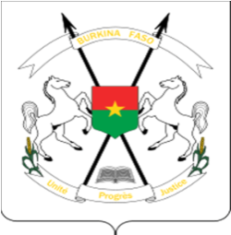 | BURKINA FASO  Unité-Progrès-Justice

QUARANTE-QUATRIEME SESSION DE L’EXAMEN PERIODIQUE UNIVERSEL
6-17 novembre 2023

EXAMEN PÉRIODIQUE UNIVERSEL DE LA FEDERATION DE RUSSIE

DECLARATION DU BURKINA FASO
Prononcée par : SEM Dieudonné W. Désiré SOUGOURI
Genève, le 13 novembre 2023
Monsieur le Président,
Le Burkina Faso souhaite la chaleureuse bienvenue à la délégation sœur de la Fédération de Russie et la remercie pour la qualité de son rapport.
Ma délégation note avec satisfaction les progrès enregistrés en matière de protection et de promotion des droits humains notamment, l’adoption, en 2022, de la Stratégie nationale en faveur des femmes, ainsi que la grande réforme du système judiciaire entamée depuis 2019.
Tout en félicitant la Fédération de Russie pour ces avancées notables, ma délégation voudrait lui recommander ce qui suit :
- continuer à renforcer la coopération avec les partenaires internationaux dans le domaine des droits de l'homme ;
- poursuivre ses efforts visant l’amélioration de la qualité de vie des personnes âgées et des personnes handicapées.
Pour terminer, ma délégation souhaite à la Fédération de Russie un examen couronné de succès.

Je vous remercie !

